2006级大学物理（I）期末试卷A卷答案及评分标准
考试日期：2007年6月24日
一、选择题(每题3分)

C, A, C, C, C, B, A, C, A, C

二、填空题(每题3分)

11. 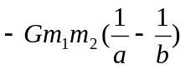

12. 180 kg

13. 降低

14. 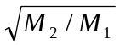

15. 1∶1

16. 3π/4

17. 100 m/s

18. r₁²/r₂²

19. 3

20. n₂ / n₁

三、计算题(每题10分)

21．解：(1) 各物体受力情况如图． 图2分

T－mg＝ma 1分

mg－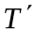＝m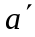 1分

(2r)－Tr＝9mr²β / 2 1分

a＝rβ 1分

＝(2r)β 1分
由上述方程组解得：
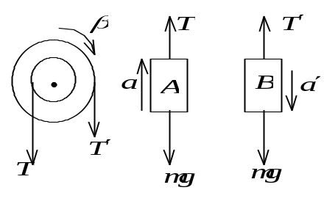
β＝2g / (19r)＝10.3 rad·s⁻² 1分
(2) 设θ为组合轮转过的角度，则
θ＝h / r
ω²＝2βθ
所以，
ω = (2βh / r)^{1/2}＝9.08 rad·s⁻¹ 2分

22．解：由图，p_{A}=300 Pa，p_{B} = p_{C} =100 Pa；V_{A}=V_{C}=1 m³，V_{B} =3 m³．

(1) C→A为等体过程，据方程p_{A}/T_{A}= p_{C} /T_{C}得
T_{C} = T_{A} p_{C} / p_{A} =100 K． 2分

B→C为等压过程，据方程V_{B}/T_{B}=V_{C}/T_{C}得

T_{B}=T_{C}V_{B}/V_{C}=300 K． 2分

(2) 各过程中气体所作的功分别为
A→B： 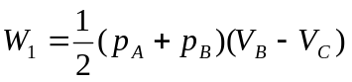=400 J．
B→C： W₂ = p_{B} (V_{C}－V_{B} ) = −200 J．
C→A： W₃ =0 3分

(3) 整个循环过程中气体所作总功为
W= W₁ +W₂ +W₃ =200 J．

因为循环过程气体内能增量为ΔE=0，因此该循环中气体总吸热
Q =W+ΔE =200 J． 3分

23．解：(1) 设振幅最大的合振幅为A_{max} ，有

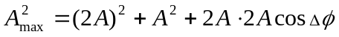
式中  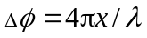，
又因为 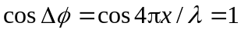 时，合振幅最大，故
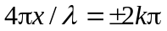
合振幅最大的点 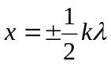 ( k = 0，1，2，…) 5分

(2) 设合振幅最小处的合振幅为A_{min}，有
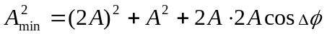
因为 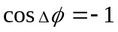 时合振幅最小
且 
故 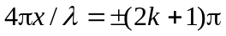
合振幅最小的点 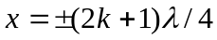 ( k = 0，1，2，…) 5分

24．解：(1) a sinϕ = kλ tgϕ = x / f 2分
当x<< f时，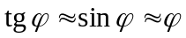, a x / f = kλ , 取k= 1有
x= f l / a= 0.03 m 1分
∴中央明纹宽度为 Δx= 2x= 0.06 m 1分

(2) ( a + b) sin ϕ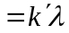 2分
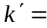( a＋b) x / (f λ)= 2.5 2分
取k ′= 2，有k ′= 0，±1，±2 共5个主极大 2分

